Tillsynsbegäran – information om höga naturvärden i avverkningsanmälan A 52620-2022 i Rättviks kommun

Detta dokument behandlar höga naturvärden i avverkningsanmälan A 52620-2022 i Rättviks kommun. Denna avverkningsanmälan inkom 2022-11-09 00:00:00 och omfattar 46,7 ha.

Vi begär härmed att Skogsstyrelsen fattar beslut enligt miljöbalken som säkerställer att skogens höga naturvärden bevaras samt säkerställer att EU-lagstiftning efterlevs och att artskyddsbrott förhindras. Vi önskar även ta del av de ställningstaganden och beslut som myndigheterna meddelar till följd av aktuell avverkningsanmälan och föreningens inlaga (se 34 § förvaltningslagen).

Nedan beskrivs fynd av naturvårdsarter som gjorts i det avverkningsanmälda området.

# Naturvårdsarter

I avverkningsanmälan har följande 7 naturvårdsarter hittats: urskogsporing (EN), gräddporing (VU), spadskinn (VU), tajgataggsvamp (VU), svartvit taggsvamp (NT), vaddporing (NT) och vedticka (S). Av dessa är 6 rödlistade. För rödlistade arter har rödlistekategorin angivits inom parentes. Arter som är signalarter enligt Skogsstyrelsen har markerats med (S).

De påträffade naturvårdsarterna är ett tydligt kvitto på att detta rör sig om en skog med höga naturvärden. I Figur 1 visas en karta över det avverkningsanmälda området, där samtliga fyndplatser för naturvårdsarter som finns registrerade på Artportalen har markerats.

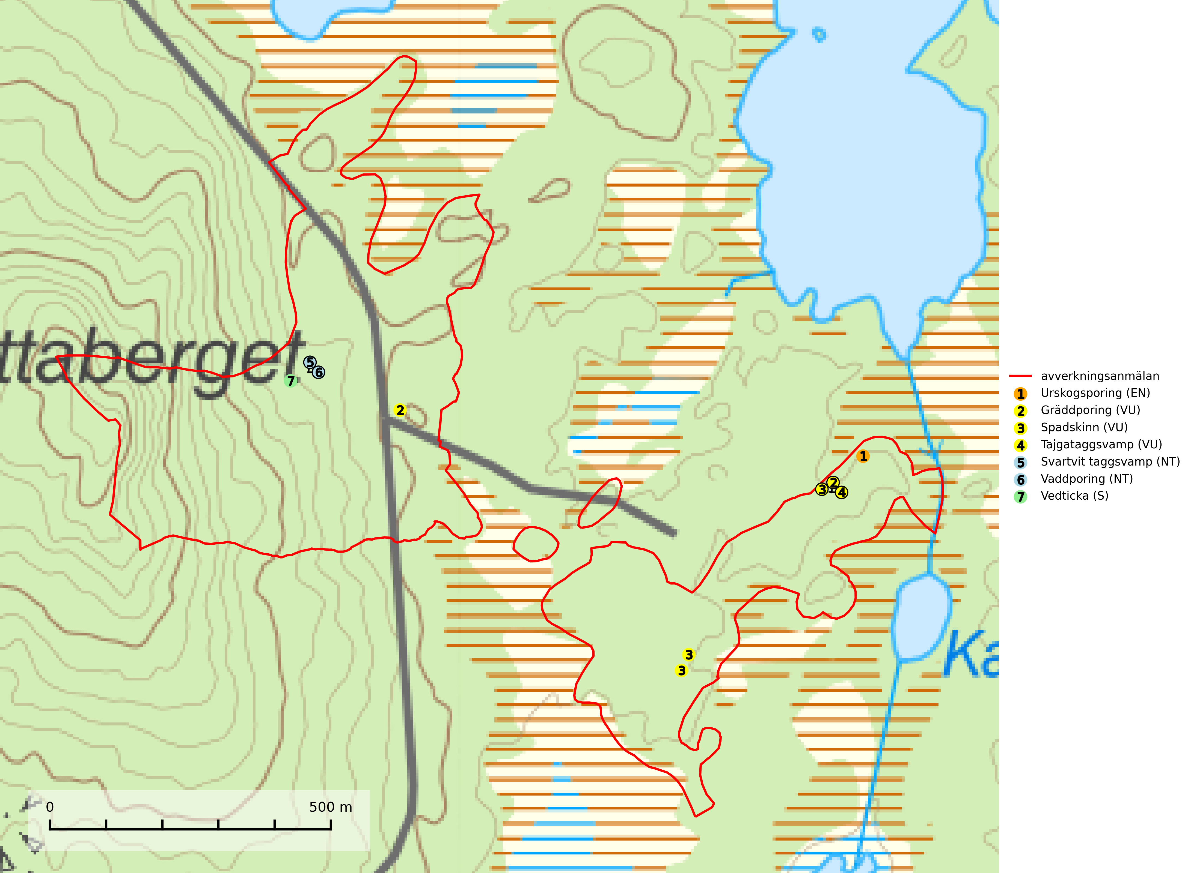

Figur 1. Fyndplatser för naturvårdsarter i det avverkningsanmälda området (röd linje). Markörer utan svart kant är placerade på fyndplatsen. Markörer med svart kant är placerade vid sidan av fyndplatsen och har ett svart streck som visar fyndplatsens exakta position. Kartans mittpunktskoordinat är N 6814080, E 510069 i SWEREF 99 TM.

**Gräddporing (VU)** växer nästan enbart i urskogsartad barrskog på gamla, kraftigt murkna, grova och mossbelupna tallågor i något fuktiga och skuggiga lägen. Arten är placerad högst upp i Skogsstyrelsens värdepyramid för bedömning av skog med höga naturvärden och indikerar gamla och relativt orörda tallnaturskogar med höga naturvärden där det under låg tid kontinuerligt funnits inslag av grova tallågor. För att på sikt hejda artens vikande trend behöver merparten av gräddporingens nu kända växtplatser undantas från skogsbruk (SLU Artdatabanken, 2024; Nitare & Skogsstyrelsen, 2019).

**Spadskinn (VU)** är knuten till tallskogar med höga naturvärden och artens potentiella miljöer har minskat kraftigt och fortsätter att minska eftersom äldre sandtallskogar avverkas. Mykorrhiza-arter och andra marklevande svampar påverkas starkt negativt av slutavverkning då alla träd avlägsnas. Spadskinn är globalt rödlistad som sårbar (VU) vilket innebär att Sverige har ett internationellt ansvar för arten. Fler områden där arten förekommer behöver skyddas (SLU Artdatabanken, 2024; Nitare & Skogsstyrelsen, 2019; IUCN, 2019).

**Svartvit taggsvamp (NT)** bildar mykorrhiza med tall, troligen även med gran. Den växer huvudsakligen i äldre, naturligt uppkommen skog på torr eller frisk mark och förekommer såväl på tallhedar som i mossig barrblandskog. Flera olika former har påträffats vid DNA-undersökningar av europeiskt material och det är oklart hur många former som finns i värd land. Kalavverkning av äldre skog är ett reellt hot, liksom maskinell markberedning och minskad andel självföryngring. Lokaler som fortfarande håller svampen behöver säkerställas (SLU Artdatabanken, 2024; Nitare & Skogsstyrelsen, 2019).

**Tajgataggsvamp (VU)** är en sällsynt art som bildar mykorrhiza med tall och växer på marken under gamla tallågor, stubbar och även grenar av tall i brandpräglad torr tallskog på mager sandig mark med lång kontinuitet. Den är placerad högst upp i Skogsstyrelsens värdepyramid för bedömning av skog med höga naturvärden och flertalet växtplatser bör skyddas långsiktigt genom att öka arealen skyddad, brandpräglad, mager tallskog med trädkontinuitet. Troligtvis sammanblandas arten då och då med svartvit taggsvamp *Phellodon connatus* som vid DNA-undersökningar visat sig ha flera olika former. Tajgataggsvamp är globalt rödlistad som sårbar (VU) vilket innebär att Sverige har ett internationellt ansvar för arten (IUCN, 2025; SLU Artdatabanken, 2024; Nitare & Skogsstyrelsen, 2019).

**Urskogsporing (EN)** är en starkt hotad art som växer på lågor av barrträd, företrädesvis tall, mer sällan gran. Den är hittills bara påträffad i äldre skogsbestånd med tydlig naturskogskaraktär. Urskogsporingen är förmodligen gynnad av brand och den typ av ved som arten växer på nyskapas knappast alls i modernt skogsbruk. Kända lokaler måste skyddas och undantas från skogsbruk (SLU Artdatabanken, 2024).

**Vaddporing (NT)** är en brunrötande vednedbrytare som hittas på undersidan av liggande murken tallved i olika former. Substratet utgörs framför allt av den typ av hård, kådimpregnerad och ofta kolad tallved som skapas i brandpräglad skog. Vedtypen nybildas i mycket liten omfattning och det är sannolikt att arten upplever en utdöendeskuld. För att garantera artens fortlevnad bör man både säkra att artens växtplatser hålls intakta samt att långsiktigt säkerställa att ny ved tillkommer, allra helst i omedelbar anslutning till artens växtplatser. Skoglig gallring och annat uttag av virke innebär ett hot mot arten (SLU Artdatabanken, 2024).